ENGLESKI JEZIK – PRVI RAZRED – 4. SAT (27. 3. 2020.)

Odite na IZZI. Link je: https://hr.izzi.digital/DOS/109/112.html
(NEW BUILDING BLOCKS 1., IZZI digitalni obrazovni sadržaj)

- Kliknite na Unit 4: Animals; PROČITAJ
Otvorite Lesson 2: TEN LITTLE DUCKLINGS
- Let’s start! – Slušaj i ponovi nazive za mladunčad životinja s farme.
- Let’s learn! – Pogledaj i slušaj priču o mladunčadi.
- Let’s play some more! – Poslušaj i odaberi točnu fotografiju.
Poslušaj i pridruži točan broj mladunaca njihovim mamama.
Igraj memory i pronađi parove životinja i njihovih mladunaca.

- Prepiši i nacrtaj u bilježnicu. Koristi zelenu knjigu (udžbenik) str. 35 za pomoć.
Slikajte i stavite na grupu. Nemoj zaboraviti napisati ime.

BABY ANIMALS

Seven ducklings. Six chicks. Five kittens. Four puppies.
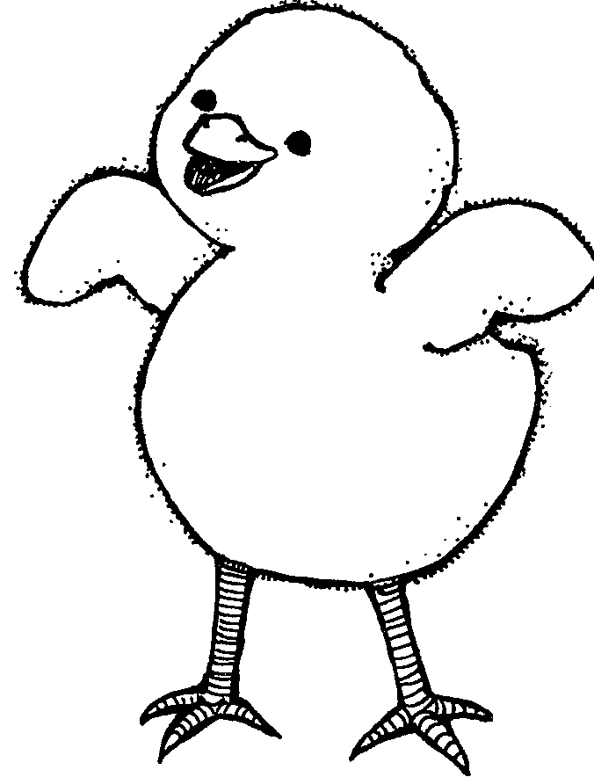

- IGRAJ:
Farm Animals https://learningapps.org/7874783

